广东省高等学校毕业生就业指导中心 智慧招聘平台（用人单位版）

广东省高等学校毕业生就业指导中心
技术支持：广东学苑教育发展有限公司
2020年2月
主流程说明：
1.HR填写手机号码、验证码、邀请码，进行账号注册；
2.完善用人单位信息并提交营业执照进行认证；
3.根据用人单位用人需求发布岗位信息；
4.点击专题活动，选择场次报名参与；
5.选择职位加入专题，等待审核；
6.点击现场安排确认参会权限;

用人单位
HR填写邀请码注册账号
（邀请码：265889）

选择并提交参与招聘会的职位
点击专题栏目报名参加招聘会
点击现场安排确认参会权限
根据用人单位用人需求发布岗位信息
填写用人单位信息营业执照提交认证

一、用人单位注册认证
浏览器登入https://job.gdedu.gov.cn/comp/#/register，进入广东省高等学校毕业生就业指导中心智慧招聘平台（用人单位版）。

1. 注册HR账号
填写HR手机号码，接收广东政务平台短信验证码，填写HR电子邮箱，注册账号，填写短信验证码及邀请码（如果没有邀请码可以不填写）信息。
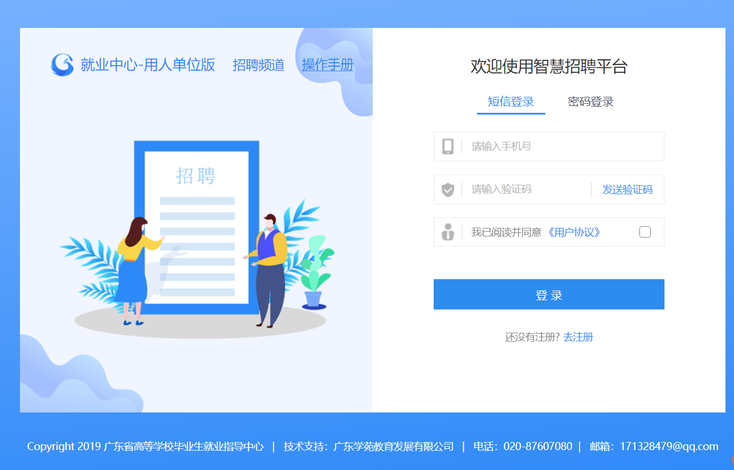
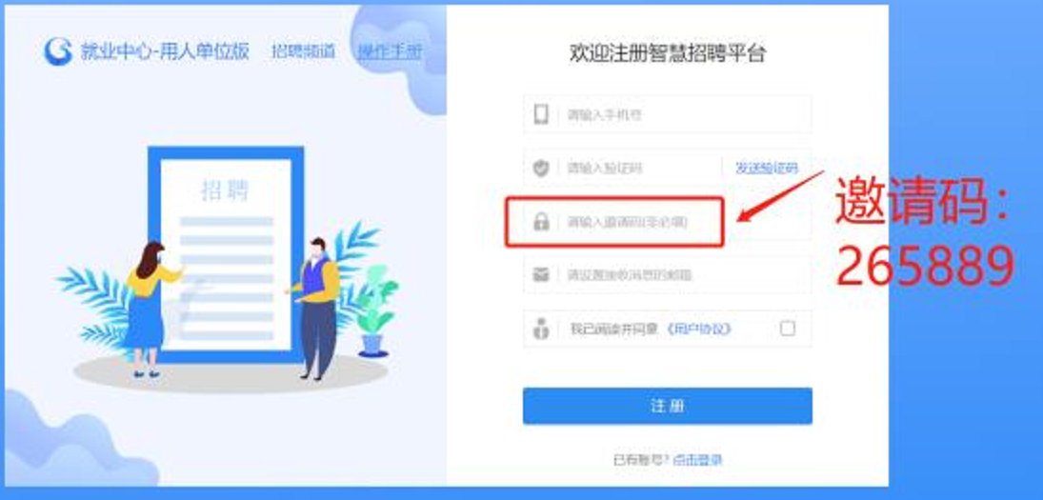

2. 完善HR资料
公司全称、HR姓名、HR身份证号为必填项，上传身份证正、反面照片。
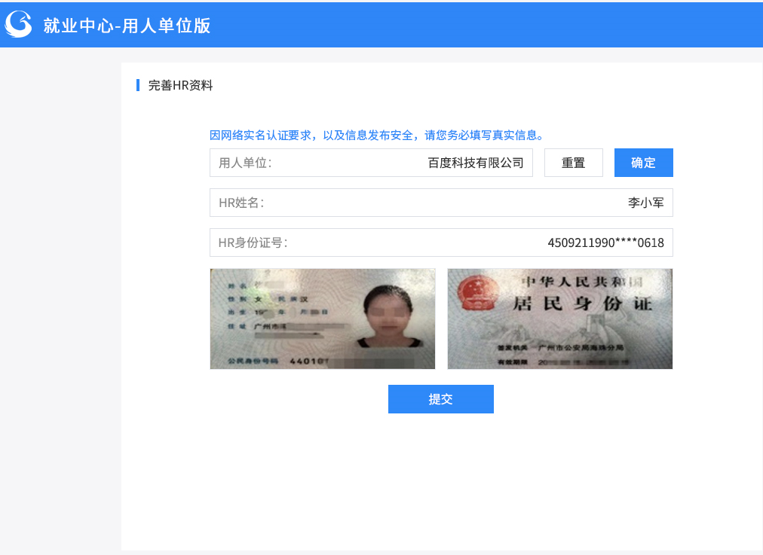

3. 完善公司信息，进行用人单位认证
HR账号注册成功后，系统消息提示进入“公司管理”完善用人单位资料，并进行用人单位认证。
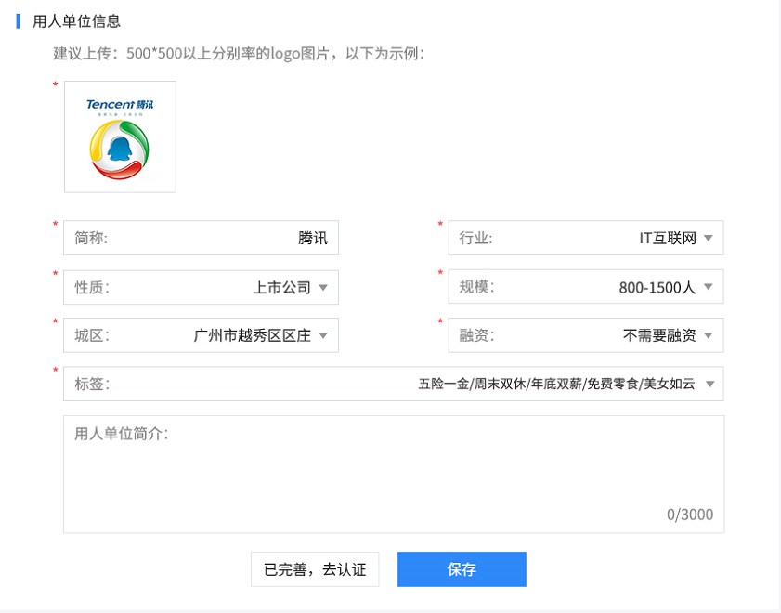
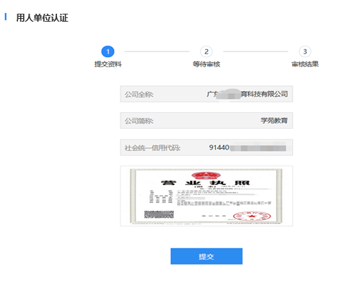
资料提交完成后，等待中心审核，等待审核期间可先去提交发布职位信息。
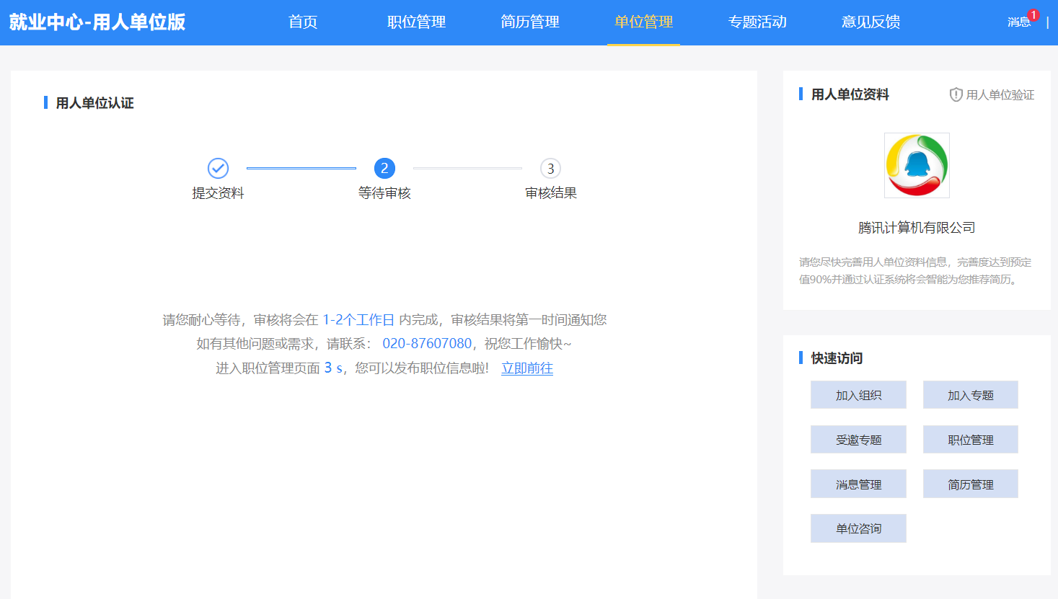
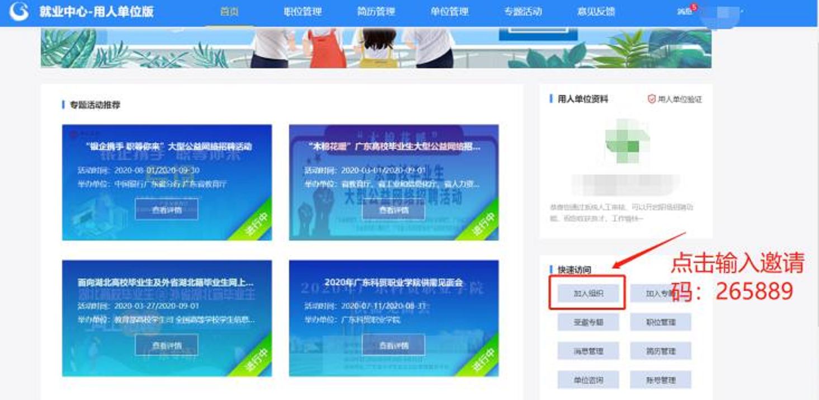
通过“公司管理”查询审核状态。
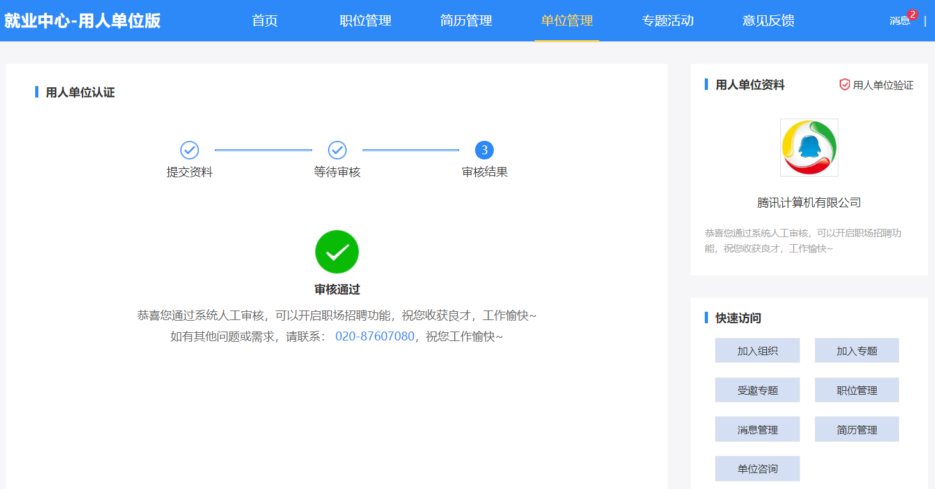

二、发布职位
点击“职位管理”——“发布新职位”，开始发布用人单位职位信息。
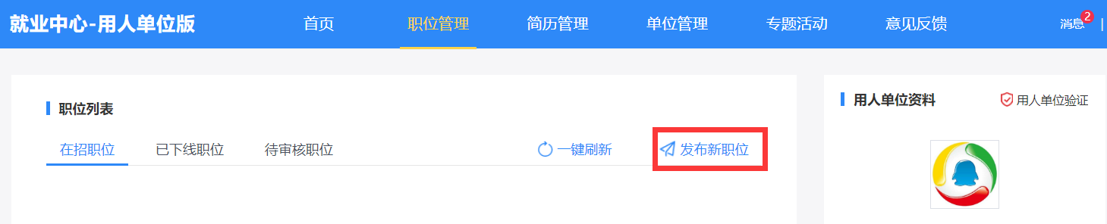

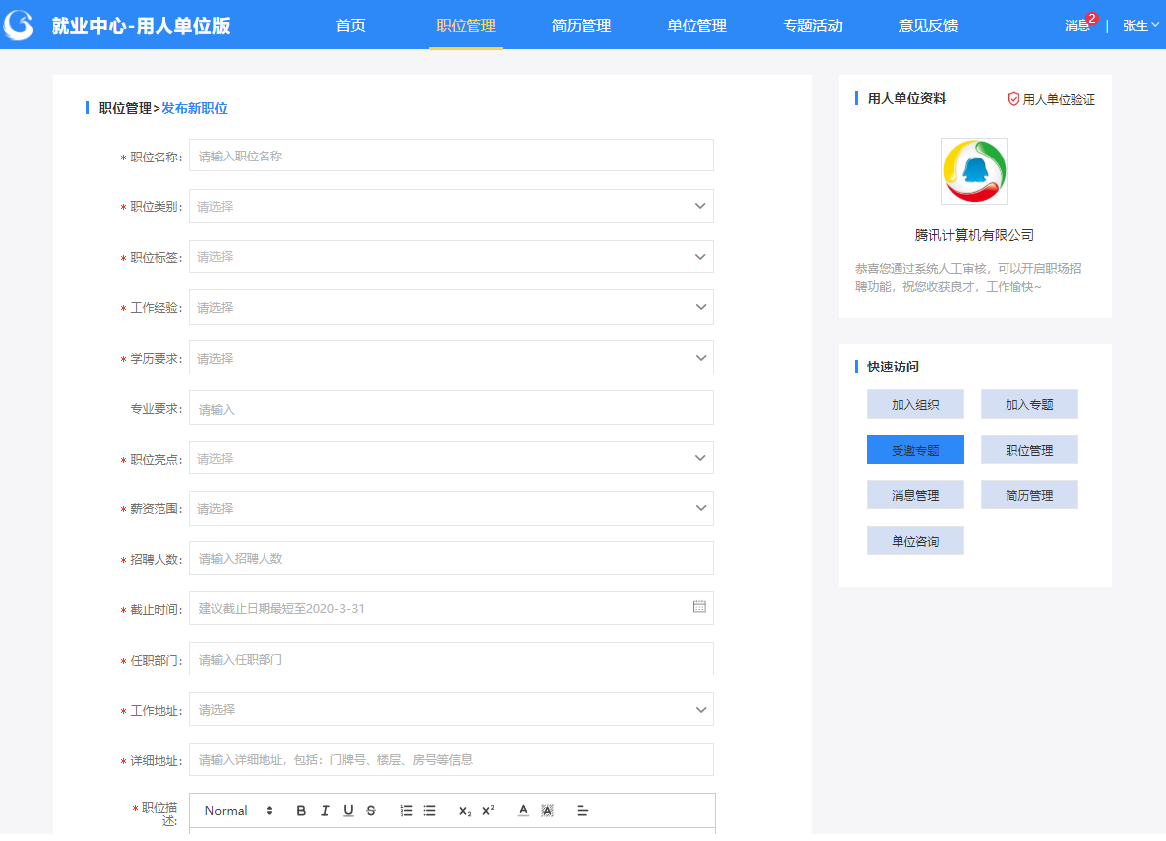
填写职位相关信息，发布新职位。（注：职位描述可复制粘贴已有职位描述文案。）
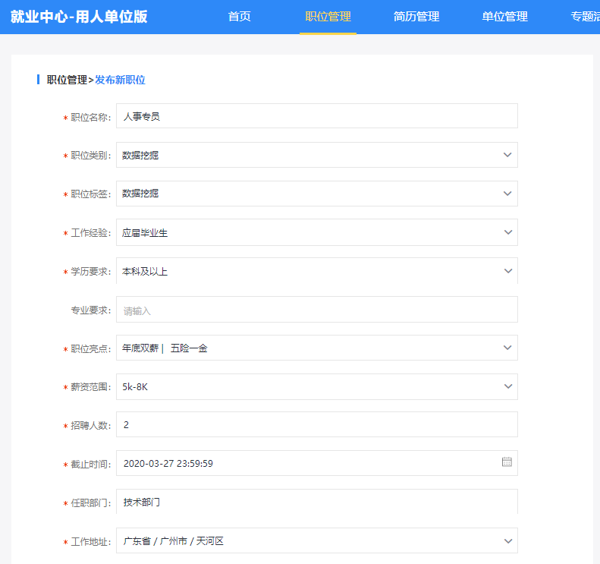

信息提交成功后，等待中心审核。
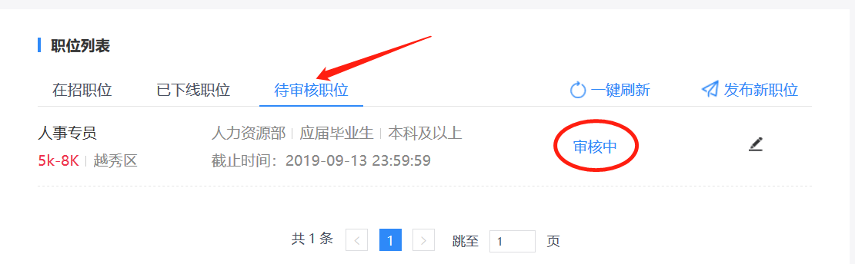

三、专题活动
发布职位后，在首页点击“银企携手、职等你来”专题活动“查看详情”。
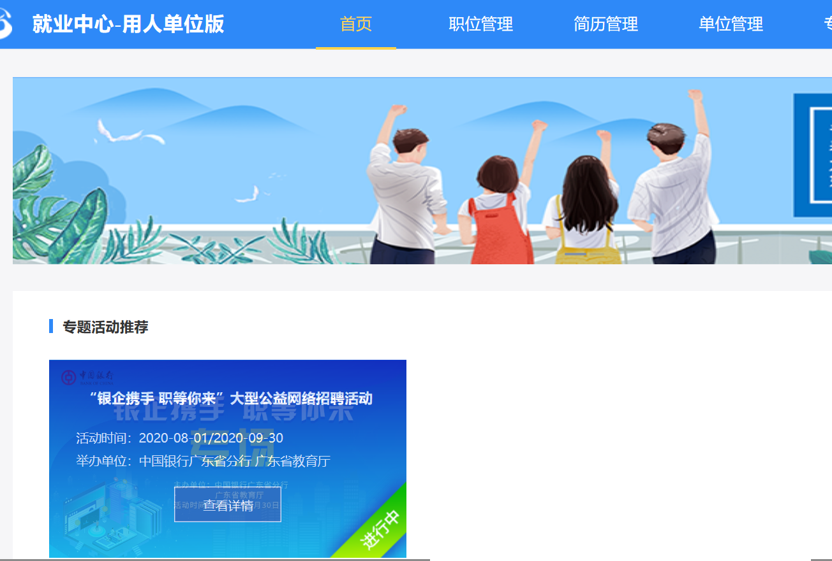
点击“报名参加”，再点击“加入专题”即完成。
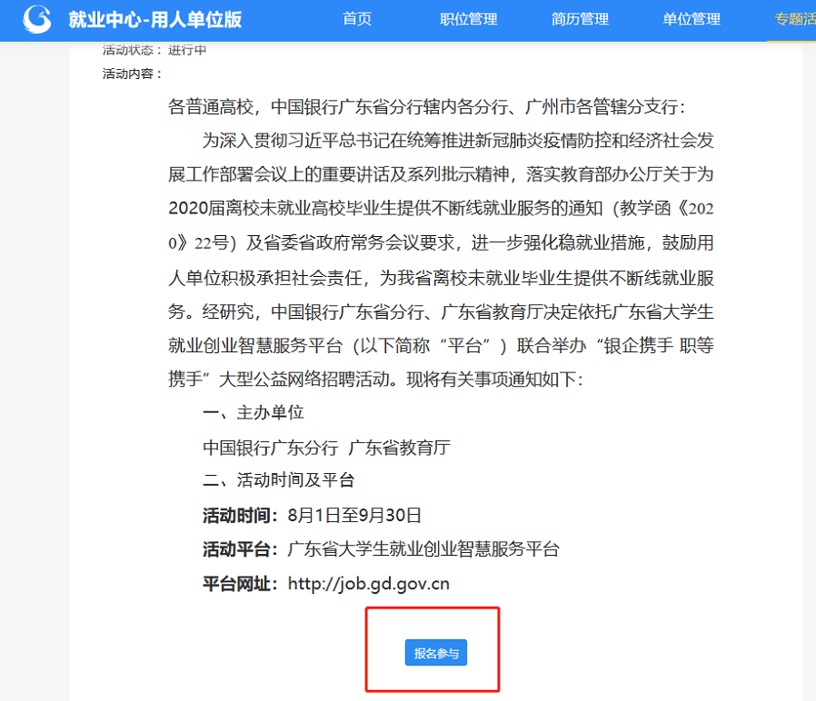
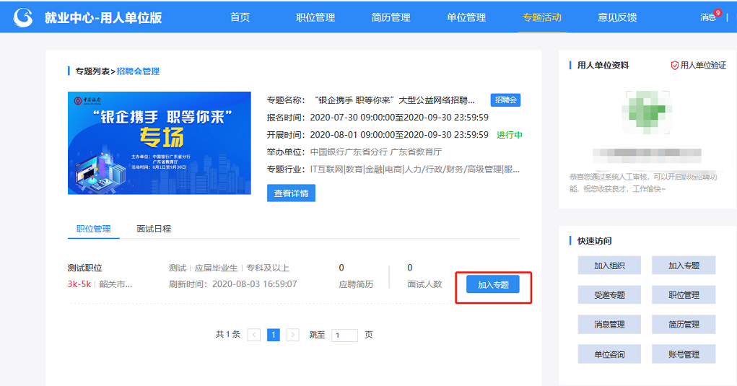

四、职位管理
“职位管理”可查询用人单位已发布职位的状态列表，分别为“在招职位”、“已下线职位”、“待审核职位”；
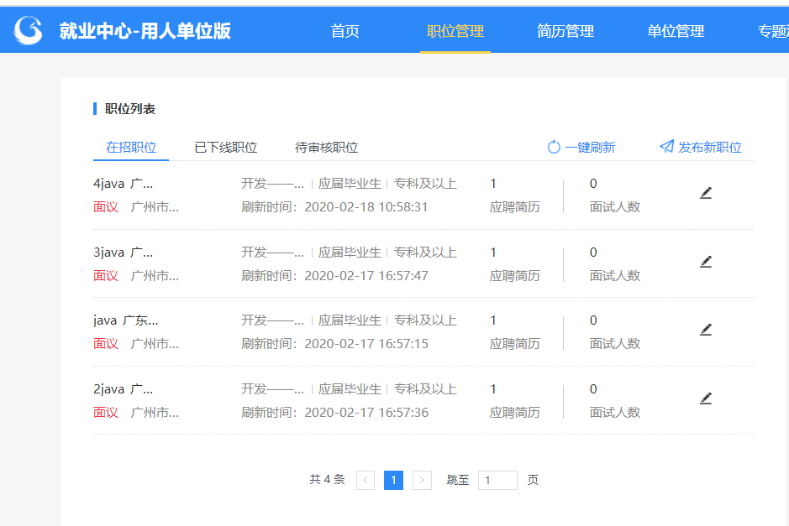
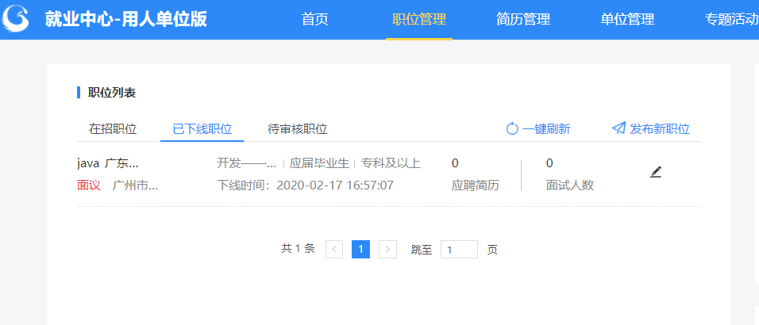
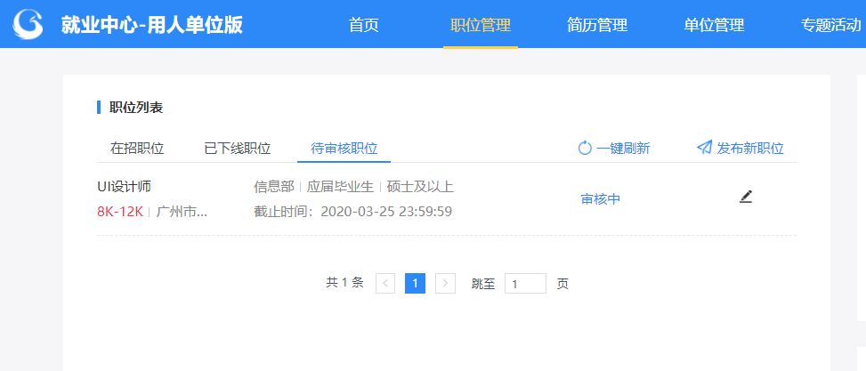

五、邀约面试

1. 简历查看
通过“职位管理”——“在招职位”列表查询投递该职位的求职者简历，并进行操作，“邀约面试”，“不合适”，“已录用”。
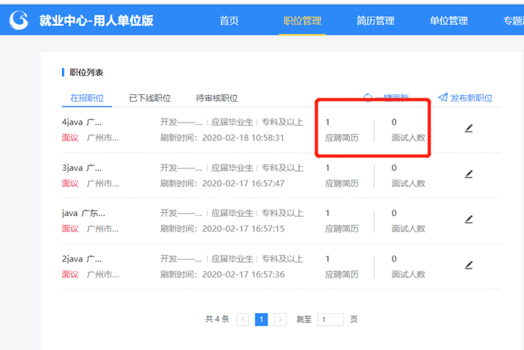

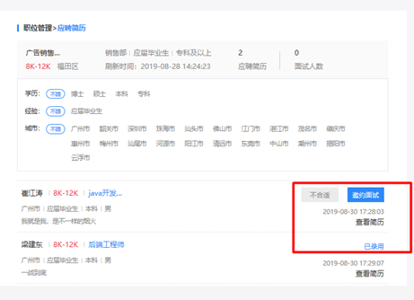

2. 发送面试邀约
点击“邀约面试”，对意向求职者发送面试邀约。选择“面试时间”，确认“面试地点”、“联系人”、“联系方式”；成功发送面试邀约后，求职者即可通过手机短信和系统消息收到面试通知

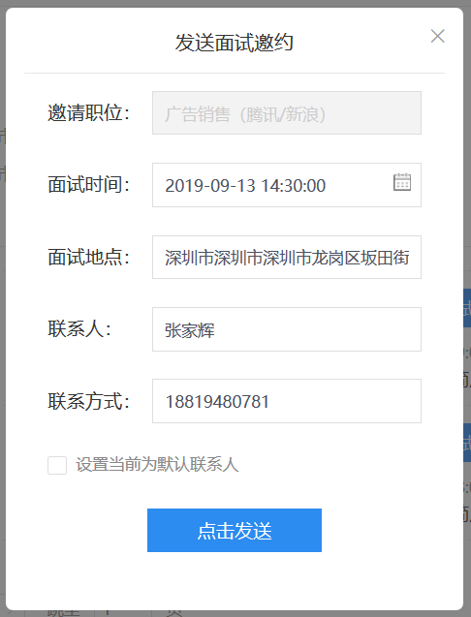

3. 发送offer
求职者面试结束后，用人单位录用求职者，可以直接通过简历列表选择“录用”——“发送offer”；同理，用人单位认为求职者不适合该用人单位，可选择“不适合”。
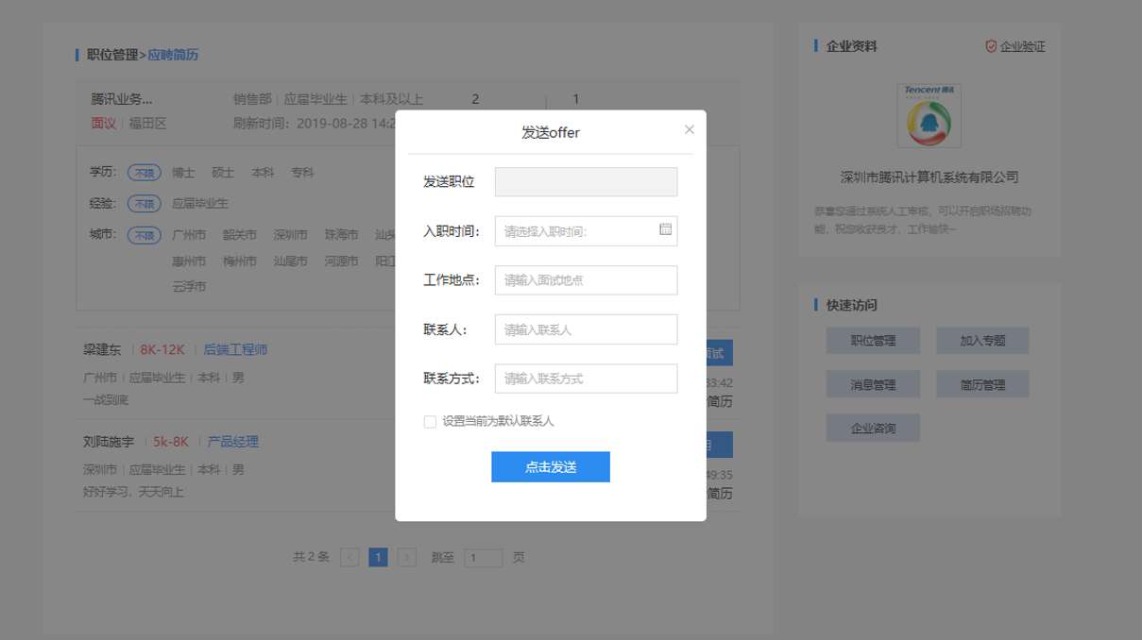

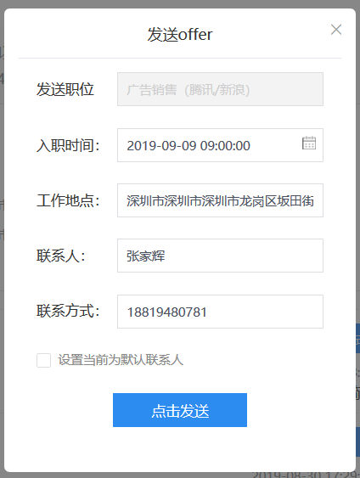

4. 简历管理
“简历管理”可查询公司所有职位的被投递简历列表，可通过查询条件搜索并查看求职者简历，并对求职者简历进行操作。
